PODKLAD PRO SVĚTELNĚ-TECHNICKÉ VÝPOČTY
Tato příloha je nedílnou součástí Zadávací dokumentace a obsahuje podklady zadavatele na zpracování vzorových světelně-technických výpočtů.

Pro porovnání zpracují účastníci světelně-technické výpočty dle níže uvedených parametrů stanovených pro danou pozemní komunikaci, výpočet bude podkladem pro potvrzení světelně-technických parametrů navrhovaných svítidel v souladu s normou ČSN EN 13 201. Aby bylo možné navržená řešení porovnávat, mohou být zadavatelem všechny výpočty pro porovnání zkontrolovány a přepočteny v jednotném výpočetním programu. Jako doplněk výpočtu je nutné dodat světelně-technické parametry svítidel v datové (eulumdata) i tištěné podobě (světelná vyzařovací charakteristika s jednotkami). Dále účastník dodá světelně technické výpočty pro všechny komunikace v programu DIALux evo v otevřeném formátu (formát EVO - *. evo), který je volně dostupný.

V případě zkreslení jakýchkoli předaných technických informací bude účastník z výběrového řízení vyloučen v souladu s ustanovením kapitoly 11. Zadávací dokumentace: „e) Zadavatel vyloučí dodavatele z účasti v řízení k zadání veřejné zakázky v DNS též pokud účastník uvede ve své nabídce nepravdivé nebo chybné údaje za účelem získání výhody.“

Účastník výběrového řízení bere na vědomí, že výsledky světelně-technických výpočtů dle podkladu budou následně měřeny autorizovanou osobou.

- Konfigurace jednotlivých vzorových úseků komunikací pro světelně-technické výpočty

V tabulkách níže jsou uvedeny vzorové světelně technické výpočty pro jednotlivé úseky komunikací.

Účastník musí dodržet tyto konfigurace. Jediný parametr, který může účastník měnit je „Náklon svítidla“. Tento parametr může být maximálně 10°.

U všech výpočtů musí být použit udržovací činitel 0,9.

  - Konfigurace 1
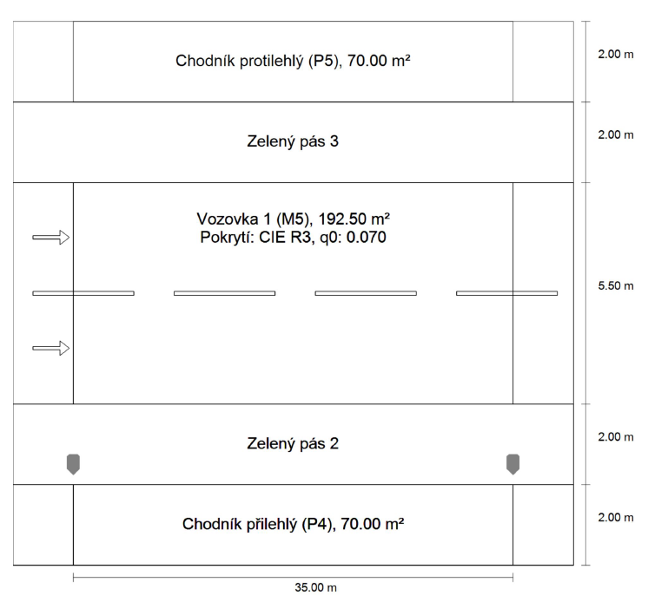
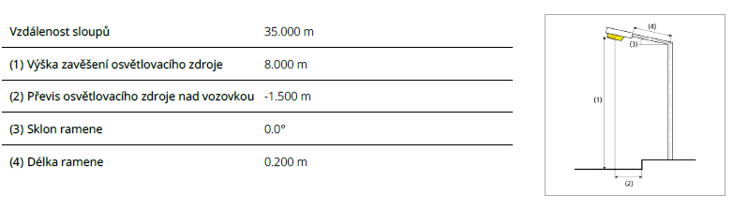
  - Konfigurace 2

